Act_numérique : Abondance des éléments chimiques dans différents systèmes
Objectifs :
- Produire des représentations graphiques de différents types à l’aide d’un tableur informatique
- Analyser les graphiques sur l’abondance des éléments chimiques dans différentes structures.

Travail à faire : rendre ce document complété en le déposant en format PDF sur pronote. Les diagrammes doivent être insérés au bon endroit et les réponses aux questions écrites en bleu.

- Réalisation des diagrammes :

Au cours de cette activité vous utiliserez le tableur de votre ordinateur (libre office).
  - Pourcentages (en qté de matière) des éléments chimiques présents dans les astres et l’Univers.
 | H | He | C | O | Si | Fe | Mg | autres
Univers | 90 % | 9 % |  |  |  |  |  | 1%
Soleil | 93 % | 6 % |  |  |  |  |  | 1%
Terre |  |  |  | 49 % | 14 % | 14 % | 17 % | 6%

A partir des données ci-dessus, réaliser des diagrammes par secteur (« camembert ») indiquant la proportion de chaque élément chimique dans l’Univers, dans le Soleil et sur la planète Terre.
Vous utiliserez Libre office Calc (fichier < nouveau < Calc) : copier coller le tableau puis réaliser le camembert en sélectionnant les lignes 1 et 2 puis 1 et 3 (clic 1 puis [Ctrl + clic 3 en même temps] … Insertion < diag en secteur < suivant < 4.Eléments du diagramme pour ajouter le titre.
La légende apparaît automatiquement.

Conserver le même code couleur pour chaque élément chimique.

Coller vos 3 camemberts ci-dessous :

  - Proportions des éléments chimiques présents sur Terre.

A partir des tableaux ci-dessous, réaliser des diagrammes permettant de comparer :

- l'abondance des éléments dans la croûte terrestre, les océans et l’atmosphère terrestre 3 camemberts à réaliser

- les abondances relatives des éléments chimiques dans différents types d'êtres vivants 1 seul diagramme en bâtonnets (puisque l’on souhaite ici comparer le % des mêmes éléments dans différentes structures).

- Pourcentage en quantité de matière des éléments chimiques sur Terre.
 | H | N | O | Na | Mg | Al | Si | Cl | Fe | Ar | autres
Croûte terrestre |  |  | 47 % |  | 2,5 % | 8 % | 28 % |  | 4,5 % |  | 10%
Océans | 66 % |  | 33 % | 0,28 % |  |  |  | 0,33 % |  |  | 0,39%
Atmosphère |  | 78 % | 21 % |  |  |  |  |  |  | 0,96 % | 0,04%
Coller vos 3 camemberts ci-dessous :

- Pourcentage en quantité de matière dans quelques êtres vivants :
 | H | C | N | O | autres
Corps humain | 61,1 % | 12,5 % | 1,4 % | 24,1 % | 0,9 %
Blé | 58,3 % | 12,0 % | 0,3 % | 31,4 % | 2,9 %
Bactérie | 63,0 % | 6,3 % | 1,3 % | 29,1 % | 0,3 %

Coller votre diagramme en bâtonnet ci-dessous :

- Questions :

1/ Comparer les diagrammes réalisés dans la partie 1.1.

2/ a) Justifier la nature des éléments chimiques présents dans les océans.

b) Justifier la nature des éléments chimiques présents dans l’atmosphère terrestre.

3/ a) Quels sont les éléments chimiques représentés dans les molécules ci-dessous ?
Donnée : la représentation ci-dessous est appelée représentation topologique : toutes les liaisons faisant intervenir des atomes de carbone sont représentées par des segments.

Hémoglobine | Adénosine (nucléotide) | Glucose
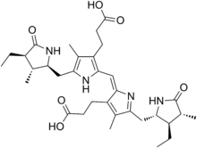 | 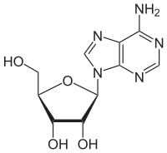 | 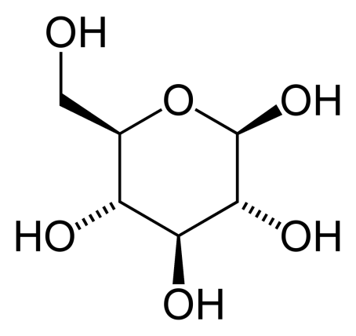

b) Votre réponse est-elle cohérente avec un des diagrammes réalisés dans le 1.2 (justifier le diagramme à considérer pour répondre à cette question) ?

4/ Rédiger une conclusion à cette activité.

